*Додаток 1*

Міністерство освіти і науки України

Національний технічний університет України «Київський політехнічний інститут імені Ігоря Сікорського"

Факультет інформатики та обчислювальної техніки Кафедра інформатики та програмної інженерії

Звіт

з лабораторної роботи № 1 з дисципліни

«Алгоритми та структури даних-1.

Основи алгоритмізації»

«Дослідження лінійних алгоритмів» Варіант 12

Виконав студент ІП-14 Ковалик Назар Миколайович

(шифр, прізвище, ім'я, по батькові)

Перевірив

( прізвище, ім'я, по батькові)

**Лабораторна робота № 2**

**Мета**: дослідити подання керувальної дії чергування у вигляді умовної та альтернативної форм та набути практичних навичок їх використання під час складання програмних специфікацій.

**Завдання**: Визначити, якому квадранту належить точка з координатами x, y.

**Розв’язок**

*1.Постановка задачі.*

Якщо одна з даних координат дорівнює нулю то точка не належить ні одному із квадрантів.Тому такий випадок потрібно перевіряти окремо.

*2.Побудова математичної моделі*

|  |  |  |  |
| --- | --- | --- | --- |
| Змінна | Тип | *Ім’я* | *Призначення* |
| *Координата x* | *Дійсний* | *x* | *Початкове дане* |
| *Координата y* | *Дійсний* | *y* | *Початкове дане* |

Крок *1.Визначимо основні дії.*

Крок *2.Визначимо чи дорівнює одна із координат нулю*

Крок *3.Визначимо у якому квадранті лежить задана точка*

Псевдокод

|  |
| --- |
| Крок1  **Початок**  *Визначення чи дорівнює одна із координат нулю*  *Визначення у якому квадранті лежить задана точка*  **Кінець** |
| Крок2  **Початок**  **якщо** x = 0  **то**  **якщо** y = 0  **то**  **виведення**: Точка знаходиться на початку  Координат  **інакше**  **виведення:**Точка знаходиться на осі Oy  **все якщо**  **інакше**  **якщо** y = 0  **то**  **виведення:** Точка знаходиться на осі Oy  **інакше**  *Визначення у якому квадранті лежить*  *задана точка*  **все якщо**  **все якщо**  **кінець**  Крок3  **початок**  **якщо** x = 0  **то**  **якщо** y = 0  **то**  **Виведення**:Точка знаходиться на початку  Координат  **інакше**  **Виведення:**Точка знаходиться на осі Oy  **все якщо**  **інакше**  **якщо** y = 0  **то**  **Виведення:** Точка знаходиться на осі Ox  **інакше**  **якщо** x > 0  **то**  **якщо** y > 0  **то**  **виведення** Точка знаходиться  у першому квадранті  **інакше**  **виведення** Точка знаходиться у  четвертому квадранті  **все якщо**  **інакше**  **якщо** y > 0  **то**  **виведення** Точка знаходиться у  другому квадранті  **інакше**  **виведення** Точка знаходиться  у третьому квадранті  **все якщо**  **все якщо**  **все якщо**  **кінець** |

3. *Блок схеми алгоритму*

*Крок 1*

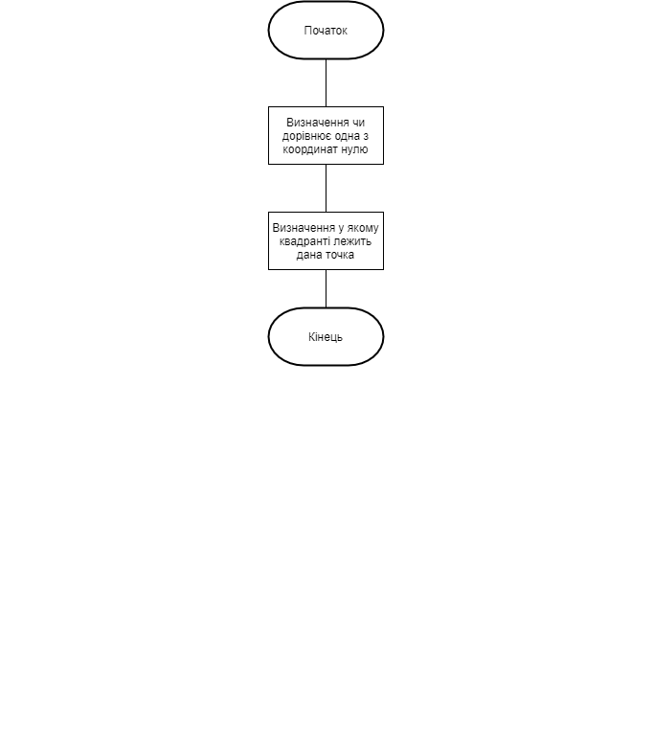

*Крок 2*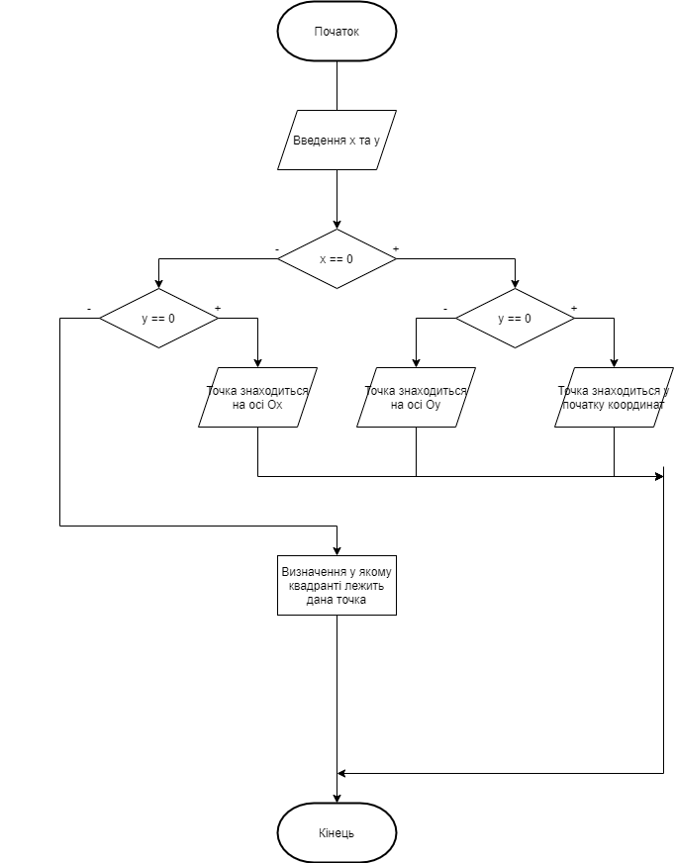

*Крок 3*

*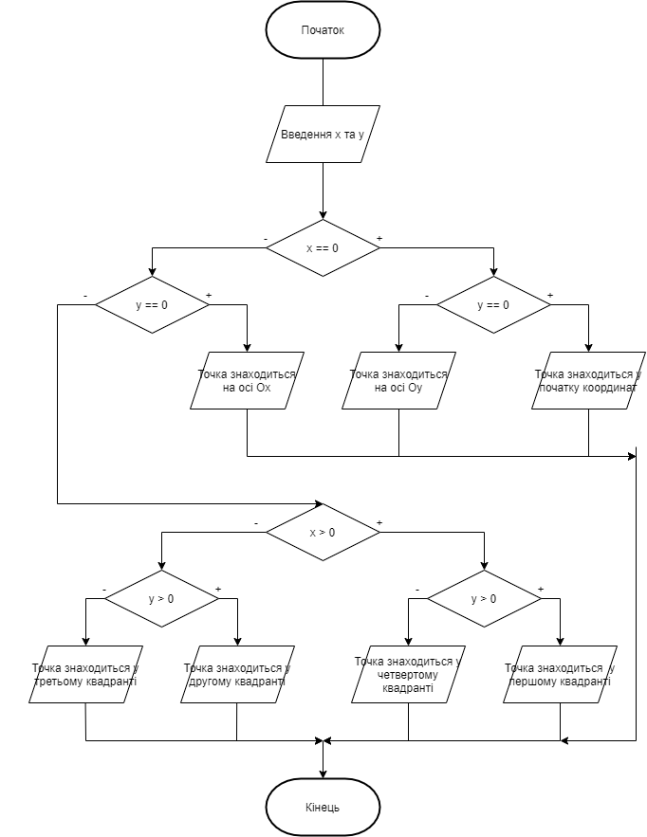4. Випробовування алгоритму*

|  |  |
| --- | --- |
| Блок | Дія |
|  | початок |
| 1 | Введення 5 та -6 |
| 2 |  |
| 3 |  |
|  |  |